Draga djeco i roditelji!
Današnji zadaci se nalaze ovdje.
- Pogledati ćete priču „Jare koje je znalo brojati do 10“, zatim ćete roditeljima prepričati koje se sve životinje pojavljuju u priči, a mi ćemo o tome porazgovarati u predškoli.
JARE KOJE JE ZNALO BROJATI DO 10
- Povežite što se dobiva od koje životinje.

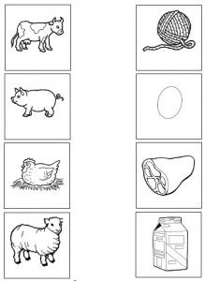

- Obojite u svakom redu dvije iste životinje.
